纵向科研合同管理流程
1、项目申报流程：
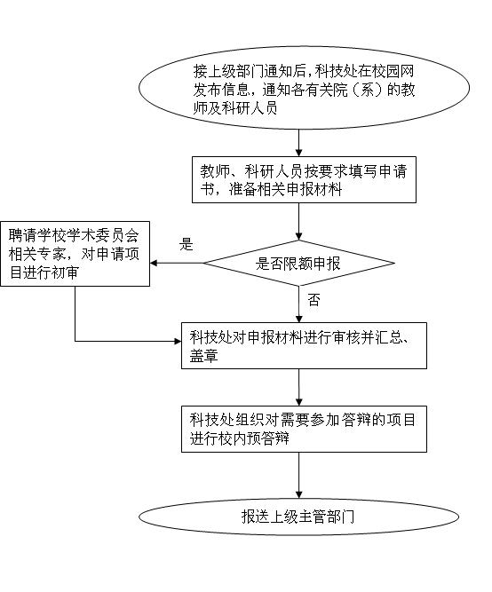

2、项目立项经费管理流程：
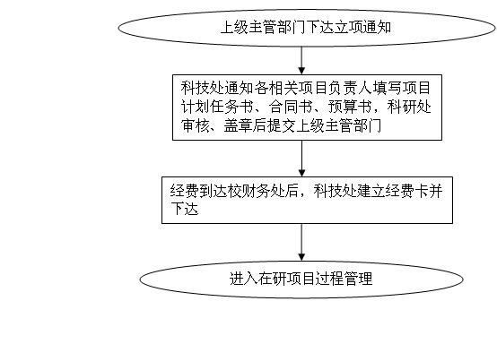
3、项目结题、验收流程：
